Для размещения на сайте, в раздел Пресс-служба
Потребителям услуг такси

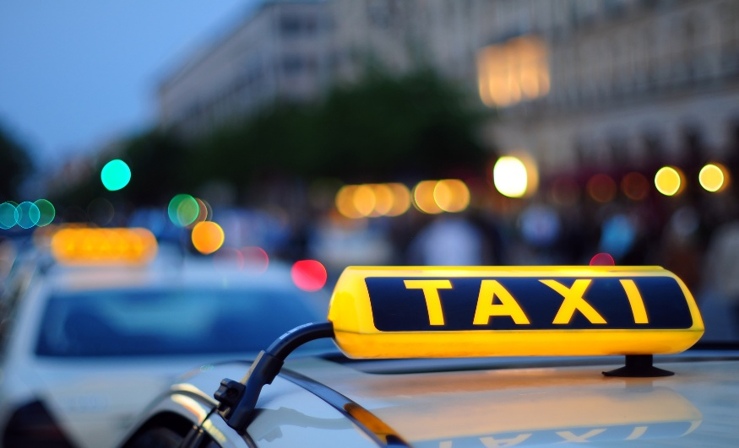
В поддержку «горячей линии» по услугам такси и каршеринга, которая проводится с 14 по 25 ноября 2023 г., будет нелишним рассказать о правовых аспектах оказания услуг такси, порядке получения услуги, оформлении, требованиях. Правоотношения, возникающие при оказании услуг перевозки пассажиром легковым такси, регулируются Гражданским кодексом Российской Федерации, Федеральным законом от 08.11.2007 года № 259-ФЗ «Устав автомобильного транспорта и городского наземного электрического транспорта», Правилами перевозок пассажиров и багажа автомобильным транспортом и городским наземным электрическим транспортом, утв. Постановлением Правительства РФ от 01.10.2020 г. № 1586, а также Законом РФ от 07.02.1992 года № 2300-1 «О защите прав потребителей».
Для осуществления перевозки пассажиров и багажа легковым такси заключается публичный договор фрахтования, заключаемый фрахтователем непосредственно с водителем легкового такси или путем принятия к выполнению фрахтовщиком заказа фрахтователя. "Легковое такси" - транспортное средство категории "М1", используемое для перевозок пассажиров и багажа в соответствии с публичным договором фрахтования;
От потребителя, желающего воспользоваться услугами такси заказ может быть принят с использованием любых средств связи, а также по месту нахождения фрахтовщика или его представителя. После принятия заказа ему присваивается номер, кроме того, по прибытии легкового такси к месту его подачи фрахтовщик сообщает фрахтователю местонахождение, государственный регистрационный знак, марку и цвет кузова легкового такси, а также фамилию, имя и отчество водителя, фактическое время подачи легкового такси. Маршрут перевозки пассажиров и багажа легковым такси определяется фрахтователем. Если указанный маршрут не определен, водитель легкового такси обязан осуществить перевозку по кратчайшему маршруту. Оплата оказанной услуги
Плата за пользование легковым такси, предоставленным для перевозки пассажиров и багажа, определяется независимо от фактического пробега легкового такси и фактического времени пользования им (в виде фиксированной платы) либо на основании установленных тарифов, исходя из фактического расстояния перевозки и (или) фактического времени пользования легковым такси, определенными в соответствии с показаниями таксометра, которым в этом случае оборудуется легковое такси.
Перевозчик выдает потребителю кассовый чек или квитанцию в форме бланка строгой отчетности, подтверждающие оплату пользования легковым такси.
Квитанция на оплату пользования легковым такси должна включать в себя следующие обязательные реквизиты:
а) наименование, серия и номер квитанции на оплату пользования легковым такси;
б) наименование фрахтовщика;
в) дата выдачи квитанции на оплату пользования легковым такси;
г) стоимость пользования легковым такси;
д) фамилия, имя, отчество и подпись лица, уполномоченного на проведение расчетов.
В легковом такси разрешается провозить в качестве ручной клади вещи, которые свободно проходят через дверные проемы, не загрязняют и не портят сидений, не мешают водителю управлять легковым такси и пользоваться зеркалами заднего вида.
Багаж перевозится в багажном отделении легкового такси. Габариты багажа должны позволять осуществлять его перевозку с закрытой крышкой багажного отделения.
В легковых такси запрещается перевозка зловонных и опасных (легковоспламеняющихся, взрывчатых, токсичных, коррозионных и др.) веществ, холодного и огнестрельного оружия без чехлов и упаковки, вещей (предметов), загрязняющих транспортные средства или одежду пассажиров. Допускается провоз в легковых такси собак в намордниках при наличии поводков и подстилок, мелких животных и птиц в клетках с глухим дном (корзинах, коробах, контейнерах и др.), если это не мешает водителю управлять легковым такси и пользоваться зеркалами заднего вида.
Легковое такси оборудуется опознавательным фонарем оранжевого цвета, который устанавливается на крыше транспортного средства и включается при готовности легкового такси к перевозке пассажиров и багажа.
На кузов легкового такси наносится цветографическая схема, представляющая собой композицию из квадратов контрастного цвета, расположенных в шахматном порядке.
На передней панели легкового такси справа от водителя размещается следующая информация:
а) полное или краткое наименование фрахтовщика;
б) условия оплаты за пользование легковым такси;
в) визитная карточка водителя с фотографией;
г) наименование, адрес и контактные телефоны органа, обеспечивающего контроль за осуществлением перевозок пассажиров и багажа.
В легковом такси должны находиться правила пользования соответствующим транспортным средством, которые предоставляются фрахтователю по его требованию.
Стоянка легковых такси оборудуется информационной табличкой, содержащей следующую информацию:
а) надпись "Стоянка такси";
б) режим работы стоянки такси;
в) наименование, адрес и контактные телефоны органа, обеспечивающего контроль за осуществлением перевозок пассажиров и багажа.

Юрисконсульт филиала ФБУЗ «Центр гигиены и эпидемиологии в
Чувашской Республике – Чувашии в г. Новочебоксарске» К. А. Хораськин

